ТОГУ и НСПК
Институт Экономики И Управления (ИЭУ), Прикладная информатика в экономике (ПИЭ)
Разработка концепции сервиса «БлагоДарю»
Алексина Мария Вадимовна

«БлагоДарю»

Аннотация

«БлагоДарю» – сервис, обеспечивающий возможность оплаты товаров или услуг через СБП даже при нехватке средств на счёте пользователя за счёт заранее подключённого доверительного счета. Процесс оплаты происходит автоматически, без ручных переводов в момент покупки и без изменений существующей банковской логики. Внедрение сервиса снижает количество отказов при оплате, упрощает финансовую поддержку получателей, обеспечивает контроль и прозрачность расходов для плательщиков, а также повышает удобство и непрерывность платёжных сценариев для всех участников.

Введение
Безналичная оплата, в том числе с использованием Системы быстрых платежей (СБП), сегодня стала привычным способом расчёта за повседневные товары и услуги [1,2]. Вместе с тем школьники, студенты и люди с инвалидностью по результатам опроса, проводимым в рамках разработки сервиса «БлагоДарю», нередко оказываются в ситуации, когда на их счёте недостаточно средств для совершения покупки. В результате платёж отклоняется, а для его завершения требуется срочный перевод денежных средств со стороны родителя или опекуна.
Используемые в настоящее время финансовые инструменты не позволяют эффективно решить данную проблему непосредственно в момент оплаты, поскольку предполагают ручные действия. Сервис «БлагоДарю» направлен на устранение подобных ситуаций за счёт автоматизации процесса оплаты с использованием доверительного счёта, оснащённого механизмами контроля лимитов и ограничений, устанавливаемых родителем или опекуном.

Анализ аналогов
1. Детские дебетовые карты (СберKids, Тинькофф Junior, «Детская карта» Альфа-Банка) представляют собой банковские продукты с установленными лимитами и механизмами родительского контроля. Для их использования требуется предварительное пополнение счёта, при отсутствии денежных средств операция оплаты отклоняется, что делает совершение покупки невозможным. Преимущество сервиса «БлагоДарю» заключается в том, что оплата может быть выполнена даже при нехватке средств на счете пользователя за счёт доверительного лица, без необходимости пополнения и повторной попытки оплаты.
2. Совместные (семейные) счета (СберБанк, Тинькофф Банк, Альфа-Банк) предполагают наличие общего баланса для нескольких пользователей без разграничения ролей плательщика и получателя. Такой формат не подходит для адресной финансовой поддержки; при нехватке средств на счете оплата также не может быть выполнена. Преимущество сервиса «БлагоДарю» состоит в сохранении раздельных счетов и возможности использовать средства доверительного лица только в заданных сценариях оплаты.
3. Механизмы комбинированной оплаты из нескольких источников (Яндекс Pay, экосистемные решения Сбера с привязкой нескольких карт) позволяют автоматически списывать средства с альтернативного источника при недостатке средств на основном счете. Однако такие решения функционируют исключительно в рамках одной экосистемы и не предусматривают возможность использования счетов другого человека. Преимущество сервиса «БлагоДарю» заключается в универсальной оплате через СБП без привязки к экосистеме и без изменения платёжного сценария в момент покупки.

Архитектура сервиса
Рассмотрим перечень участников и их компоненты:
1. Банк России – осуществляет межбанковские расчёты и регулирует функционирование Системы быстрых платежей.
2. Банк торгово-сервисного предприятия (ТСП) – принимает платёжный запрос от торговой точки и получает подтверждение успешной оплаты.
3. Банк плательщика – принимает платёжное сообщение.
4. Банк получателя – формирует платёжное сообщение СБП от имени получателя и при недостатке средств передаёт информацию в инфраструктуру СБП.
5. Операционный и платёжный клиринговый центр СБП (ОПКЦ СБП) – принимает и обрабатывает платёжные сообщения, при недостатке средств для операции и при наличии сервисной пометки о подключении «БлагоДарю» направляет платёжное сообщение в сервис для дальнейшей обработки.
6. Плательщик (доверительное лицо/родитель/опекун) – предоставляет счёт для использования в качестве доверительного и контролирует условия списания.
7. Получатель (школьник/студент/человек с инвалидностью) – оплачивает товары и услуги через СБПэй, в том числе при нулевом балансе на собственном счёте.
8. Приложение СБПэй – инициирует оплату и отображает результат операции для получателя и плательщика.
9. Сервис «БлагоДарю» – анализирует платёжное сообщение СБП и при выполнении условий осуществляет замену платёжного токена счёта получателя на заранее согласованный владельцем счёта (родителем/опекуном) токен с установленными лимитами, после чего возвращает платёжное сообщение в инфраструктуру СБП.
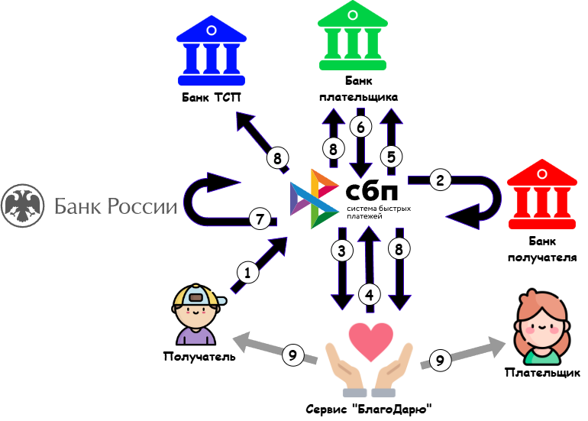
0. Подключение доверительного счета
Получатель или плательщик подключает доверительный счёт в сервисе «БлагоДарю» через приложение СБПэй. плательщик устанавливает лимиты и ограничения; информация о подключении сохраняется в сервисе и используется при обработке платежей.
1. Инициация платежа
Получатель инициирует оплату товара или услуги через приложение СБПэй, в результате чего формируется платёжный запрос и направляется в ОПКЦ СБП.
2. Проверка средств у получателя
ОПКЦ СБП направляет платёжное сообщение в банк получателя, который выполняет проверку баланса и возвращает ответ о недостатке денежных средств.
3. Перенаправление запроса в сервис «БлагоДарю»
При наличии в приложении СБПэй сервисной пометки о подключённом доверительном счёте платёжное сообщение не отклоняется, а перенаправляется в сервис «БлагоДарю» для последующей обработки.
4. Обработка и переформирование платёжного сообщения
Сервис «БлагоДарю» анализирует платёжный запрос, проверяет параметры доверительного счёта (лимиты, ограничения, приоритеты) и выполняет переформирование платёжного сообщения путём замены платёжного токена счёта получателя на токен доверительного счёта плательщика, после чего направляет сообщение обратно в ОПКЦ СБП.
5. Направление запроса в банк плательщика
ОПКЦ СБП принимает обновлённое платёжное сообщение и направляет его в банк плательщика (доверительного счета) для выполнения списания денежных средств.
6. Инициация межбанковского перевода
Банк родителя выполняет авторизацию операции и формирует распоряжение на перевод денежных средств, передавая соответствующее сообщение в ОПКЦ СБП.
7. Проведение расчётов через Банк России
Платёжная операция проходит расчётную стадию с использованием инфраструктуры Банка России, обеспечивающей межбанковские расчёты по операциям СБП.
8. Подтверждение оплаты торговой точке
После завершения расчётов ОПКЦ СБП направляет уведомление о списании в банк плательщика и зачислении средств банку ТСП и уведомление об успешной оплате товара или услуги в сервис «Благодарю».
9. Уведомление участников операции
Сервис «БлагоДарю» направляет уведомления получателю и плательщику о том, что операция оплаты выполнена успешно, с указанием суммы и источника списания.

Области применения сервиса
Сервис «БлагоДарю» предназначен для использования при оплате товаров и услуг через приложение СБПэй детьми, студентами и людьми с инвалидностью в повседневных жизненных ситуациях. Он обеспечивает возможность контроля использования средств со стороны родителей и опекунов за счёт настройки лимитов по суммам, ограничений по категориям товаров и услуг, а также определения приоритетов использования доверительных счетов, и предоставляет отчётность по выполненным операциям.

Экономическая эффективность
Проект является экономически эффективным, так как сервис ориентирован на массовый сегмент повседневных безналичных платежей и не требует внесения изменений в банковскую инфраструктуру. Использование сервиса Системы быстрых платежей (СБП) снижает затраты на внедрение и масштабирование решения. Расчёты экономической эффективности подтверждают устойчивость проекта: чистая приведённая стоимость (NPV) составляет 10 млн. ₽, внутренняя норма доходности (IRR) – 77%, срок окупаемости проекта (PP) – 2 года, ставка дисконтирования равна 43,6 % годовых. Экономическая устойчивость обеспечивается высокой частотой операций, а также возможностью монетизации за счёт комиссионного вознаграждения от ОПКЦ СБП. К возможным рискам проекта относятся изменения регулирования в сфере платёжных сервисов, а также риски, связанные с информационной безопасностью.

Заключение
Сервис «БлагоДарю» представляет собой социально значимое решение для автоматизации финансовой поддержки при оплате товаров и услуг через СБП. Он позволяет выполнять оплату при нехватке средств на счёте получателя при помощи доверительного счета без ручных переводов и без изменения банковской логики, обеспечивая удобство для получателей и контроль расходов для родителей и опекунов. Архитектура сервиса ориентирована на российскую платёжную инфраструктуру и использует облачное хранилище для централизованного управления параметрами доверительных счетов, лимитов и отчётности, что обеспечивает масштабируемость решения [3]. В рамках дальнейшего развития при углублённой интеграции с банками-участниками планируется реализация комбинированных платёжных сценариев, при которых недостающая сумма по операции будет автоматически покрываться за счет средств с доверительного счета, что расширит область применения сервиса и повысит его привлекательность для участников платёжного процесса.

Список литературы
1. Доля безналичных платежей в России достигла 87,5% [электронный ресурс] // РБК. – 2025. – Режим доступа: https://www.rbc.ru/rbcfreenews/68e612d39a7947ddbf893e12 (дата обращения: 10.01.2026).
2. СБП: основные показатели | Банк России [Электронный ресурс] // Банк России. – 2024. – URL: https://www.cbr.ru/analytics/nps/sbp/1_2024/ (дата обращения: 11.01.2026).
3. Основные направления развития финансового рынка Российской Федерации на 2026 год и период 2027 и 2028 годов [Электронный ресурс] // Банк России. – URL: https://www.cbr.ru/Content/Document/File/181362/onrfr_2026_2028.pdf (дата обращения: 11.01.2026).

